Описание места работы и требования от кандидатов:
Название вакансии | Работник на упаковке мороженых морепродуктов
Количество вакансий | 20
Место работы | Świnoujście

Условия работы:
Обязанности, задание и характер работы: | Фирма занимается оптовой продажей морепродуктов известным маркам на польском рынке.  -Прием продукта  -Взвешивание и расфасовка  -Упаковка мороженых морепродуктов  -После, упаковка расфасованного товара согласно заказа от клиента
Tребования | Наличие актуальной украинской санитарной книжки - обязательно!  Возраст - 23-40 лет!!!  Есть возможность сделать польскую, стоимость 130 зл (снимается с первой зарплаты)  Добросовестность, аккуратность.
Другие информации (Температура, Рабочая одежда, Смены) | Работа при плюсовых температурах (12-15 градусов) и низкой влажности, работа на современном заводе.  Рабочая одежда:  - выдают 2 комплекта рабочей одежды на неделю + в холодное время года теплую жилетку  - обувь  - одноразовые перчатки и чепчики  Количество рабочих часов : С понедельника по субботу по 10 часов  Посменная работа:неделя в дневную смену(с 7.00 до 18.00)/неделя в ночную (с 18.30 до 5.00)  Перерывы во время работы:  - 2 перерыва за смену, в общем 50 мин. (например: в дневную смену І перерыв с 11.00 до 11.30; II перерыв с 15.00 до 15.20)  Проживание: oплачивает работодатель, но работники оплачивают счета в зависимости от использования. Трех- и четырехместные комнаты со всеми удобствами. C жилья на работу 15 минут ходьбы.  Доезд с Варшавы до Свиноустья: за счет работника (стоимость билета ок.80 зл), с вокзала забирает работодатель и завозит на жилье.
Hаказания и оплаты | - штраф 350 зл за нарушение правил внутреннего трудового распорядка, а также если работник уволится с места работы раньше чем через 3 месяца с момента трудоустройства.  - штраф 500 зл за явку на работу в нетрезвом состоянии  - Работник несет финансовую ответственность за ущерб причиненный на месте проживания;  - в случае отсутствия актуальной санитарной книжки, с первой зарплаты снимается стоимость оформления необходимой медицинской документации в размере 130 зл
Количество дней, чсов в месяц | 240
Договор | договор подряда
Начало работы | 2017-09-26
Испытательный срок
Ставка за час работы нетто | 9.73
Проживание | предоставляет работодатель
Питание | за свой счет
Доезд с места проживания до места работы
Доезд из офиса в Варшаве на место работы | за свой счет

Условия проживания:
ZARZECZE / ŚWINOUJŚCIE
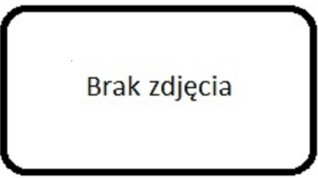
JARACZA / ŚWINOUJŚCIE
GRADOWA / ŚWINOUJŚCIE PRZYTÓR
NORBERTA BARLICKIEGO / ŚWINOUJŚCIE
Dla par
ZALEWOWA / ŚWINOUJŚCIE

